Begonia

Begonia este una dintre cele mai iubite plante de la noi din ţară . Acest lucru se datorează nenumăratelor sale varietăţi . Unii cultivatori amatori consideră begonia ca fiind o plantă pretenţioasă şi sunt descurajaţi . Alţii obţin însă rezultate uimitoare : flori mari şi strălucitoare care îi încantă o mare perioadă din an .
Begonia este un gen foarte vast , care face parte din familia Beconiaceae cuprinzând peste o mie de specii care se împart în trei grupe principale , în funcţie de tipul rădăcinii : rizomatoase , tuberculate şi fasciculate (sau fibroase). Există totuşi câteva caracteristici comune : frunze asimetrice care cresc alternativ de-a lungul tulpinilor , flori masculine şi feminine separate , dar care cresc în aceaşi inflorescenţă (în special , cime sau raceme apicale).Speciile rizomatoase sunt plante permanent verzi , cultivate pentru frumuseţea şi varietatea culorilor frunzelor . Varietăţile şi hibrizii begoniilor tuberculate produc vara flori mari , colorate , simple sau dispuse în perechi . Begoniile fasciculate sunt plante permanent verzi , însă unele sunt arbuşti cu poziţie verticală ,iar altele sunt căzatoare .
Lumina este un factor important în dezvoltarea corespunzatoare a unei begonii .
Dacă ea va fi în cantitate insuficientă nu va avea flori , sau dacă îi vor da câţiva boboci ei vor fi decoloraţi şi în final vor cadea fără să ajungă la maturitate . Dacă va fi prea multă –adică soare direct- frunzişul va prezenta urme de arsuri iar florile , în cazul excepţional în care vor exista , nu vor rezista decât foarte puţin pe tulpină . Pentru a gasi soluţia optima de iluminare trebuie observat cu grijă numărul de ore de soare direct şi de umbră pe care floarea îl primeşte . O begonie nu trebuie pusă la o fereastră cu soare direct după amiză deoarece intensitatea acestuia o va ucide . Begonia elatior (cu flori simple şi rădăcini ramificate) rezistă dar are şi ea frunzişul parţial afectat . Cel mai bun loc în care poate fi plasat un ghiveci cu o begonie este unul umbrit sau unul în care soarele este filtrat indiferent de ora din zi .

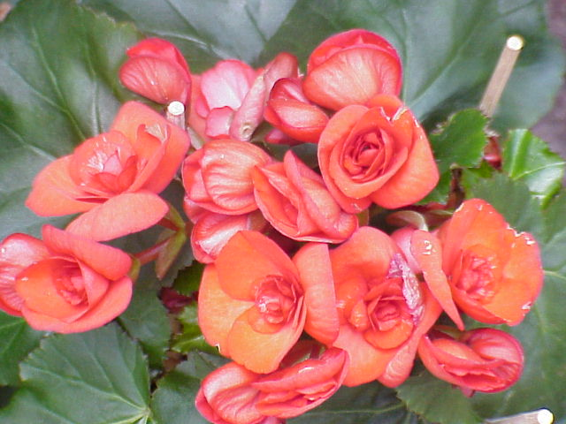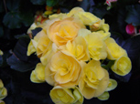

Begonia nu este una dintre acele plante care să necesite udări abundente şi-şi revine destul de bine după 1-2 zile de uscăciune (dar nu mai mult). Ghivecele în care se plantează nu trebuie să fie foarte mari . În general , unul cu diametrul de 12-15 centimetri este suficient , pentru că rădacinile sale nu sunt prea dezvoltate . În cazul unei begonii cu rizomi sau tuberculi în pământ trebuie avută foarte mare grijă la udare . Pentru a preveni apariţia mucegaiului şi a umezelii care putrezeşte tuberculii este bine ca udarea să se facă în cantităţi mici şi numai la suprafaţă .
Pământul utilizat trebuie să fie bine drenat şi bogat în substanţe minerale . Begonia creşte foarte bine în turbă amestecată cu mraniţă dar şi în pământ de gradină . Este recomandat ca pământul să fie schimbat anual , dacă nu în totalitate , cel puţin cel de la suprafaţă .



Begonia este o plantă de apartament foarte apreciată datorită bogaţiei de culori şi forme .Nuanţele florilor pot varia de la alb până la cel mai intens portocaliu , de la rozul cel mai deschis până la roşul aprins . De asemenea florile pot fi catifelate , cu margini dantelate .Florile de la anumite specii seamănă surprinzător de mult cu trandafirii ,cameliile , narcisele şi cerceluşii . Begoniile sunt decorative şi prin coloritul frunzelor . Ele au aspect de tufă ,au un diametru de aproximativ 40-50 de centimetri , perioada de înflorire este vara , au nevoie de udare regulată şi înalţimea lor variază de la 15 pânî la 50 de centimetri .
Înmulţirea. Begoniile rizomatoase se multiplică prin butaşi din tulpină sau frunză . Butaşii trebuie ţinuţi într-o tavă care să conţină nisip şi turbă în părţi egale ; ei trebuie să fie într-un mediu umed şi la adapost de lumina prea puternică ;imediat ce se ivesc noile plante , ele trebuie mutate la o lumină mai puternică .Begoniile tuberculate se înmulţesc prin butaşi sau prin divizarea tuberculilor ; în luna aprilie este indicat să fie efectuată această activitate . Ei trebuie menţinuţi la o temperatură de aproximativ 20°C şi într-un amestec care să conţină nisip şi turbă în părţi egale. Atunci când vor prinde rădacini , ei vor putea fi transferaţi în ghivece diferite . Dinte speciile de begonii amintim : Begonia Masoniana (Begonia Cruce de Fier), Begonia Rex , Begonia Streptocarpus Hibride (Begonia Ureche de Elefant), Begonia Angel Wings(Begonia Aripi de Înger).

Ficusul

Ficusul(Ficus Elastica) , membru al familiei Moraceae , este originar din regiunile tropicale ale Asiei , Africii şi Australiei .În funcţie de tip , ficusul poate fi arboricol,
tufos sau agăţător . E bine de ştiut că in interiorul tulpinii şi al frunzelor se găseşte latex . Varietatea Ficus Elastica a fost foarte populară până în anuii ’60 dar din cauza capacităţii slabe de ramnificare a fost înlocuită de altele care au plăcut mai mult iubitorilor de plante .
Ficusul este o plantă des întâlnită în locuinţe şi florării fiind uşor de crescut în condiţii de apartament .
Grupul acestor plante cuprinde aproximativ 800 de specii din care mentionăm:
- Ficus Altissima
- Ficus Aurantiaca
- Ficus Benghalensis
- Ficus Benjamina
- Ficus Drupacea
- Ficus Lacor
- Ficus Natalensis
- Ficus Nekbudu
- Ficus Palmata
- Ficus Stricta
- Ficus Villosa

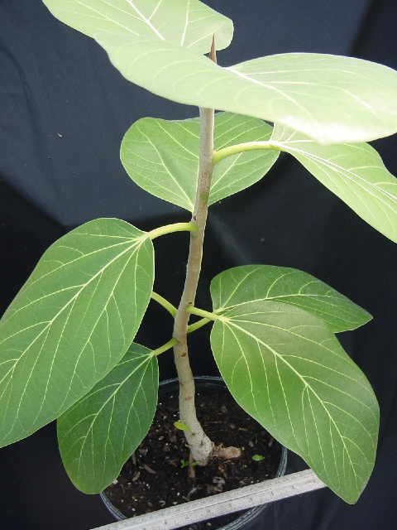

Seva conţinută de unele specii poate fi iritantă şi caustică pentru piele .Frunzele şi seva câtorva specii de ficus sunt folosite pentru uz medicinal .
Numele de ficus reprezintă denumirea în limba latină a smochinului care şi el aparţine acestui grup .
Plantele de ficus pot avea aspect variat . Ficusul cel mai întâlnit în cultură este cel “elastic” , lemnos , cu frunze eliptice , pieloase mari , de un verde închis , uneori cu o tentă roşiatică sa cu alb şi galben. Există şi ficuşi cu frunze mai mici , cum este cel “benjamina” , cu port de salcie , şi un ficus urcător “pumila” utilizat pentru acoperirea pereţilor în sere .

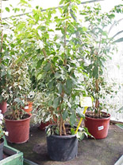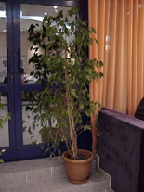
Metoda de înmulţire la ficuşi este butăşirea iar perioada recomandată este ianuarie-martie . Butaşii trebuie să aibă minim 2 frunze şi să fie ţinuţi în apă caldă câteva minute din cauza latexului . Frunzele se strâng unele lângă altele şi se prind cu un inel de cauciuc sau cu aţă aşa încât să se reducă suprafaţa de contact cu mediul extern . Plantarea butaşilor trebuie făcută în turbă amestecată cu perlit , direct în ghivece sau pe parapete . Butaşii de vârfuri se înrădăcinează şi în sticle cu apă . Marcotajul aerian ajută la obţinerea de plante mature mai repede . În luna mai se aplică o despicătură pe ramificaţia sau tulpina principală , se tratează sau nu cu hormoni de înrădăcinare după care se înfăşoară cu muschi sau turbă umezită peste care se aplică o folie de plastic bine legată la ambele capete .
Transplantarea se face la aproximativ 2 ani dar înlocuirea pământului de la suprafaşă este necesară în fiecare primăvară . Bolile sau dăunătorii care afectează ficusul sunt : pătarea brună şi neagră , antracnoza alternariosa , păianjenul roşu şi boli fiziologice cum ar fi : înnegrirea , uscarea şi căderea frunzelor , umflături şi dungi . Toate se pot trata cu substanţe specifice fiecărei probleme în parte.(Captan, Mancozeb , Zineb , Sintorax , etc.)
Îngrijirea ficusului.Cel mai important lucru factor care influenţează creşterea acestei plante este lumina . Plantele pot fi ţinute în locuri luminoase până la semiumbrite dar nu în bătaia directă a razelor soarelui de vară . Excesul de lumină , temperatura , umiditatea sau curenţii de aer , determină stagnări în creştere . Vara se pot scoate şi în gradină , dar trebuie să fie într-un loc uşsor umbrit . Modificările bruşte de luminozitate şi curenţii de aer duc la căderea frunzelor . În perioada de vegetaţie , temperatura trebuie să fie între 18-24°C, iar iarna să nu scadă sub 12°C.În perioada de vară , apa trebuie administrată în cantităţi mai mari faţă de sezonul de iarnă . Substratul trebuie să fie humos , bogat în substanţe nutritive , cu o uşoară reacţie acidă . Se pot folosi în acest scop parţi egale de turbă , mraniţă , pământul de frunze şi nisipul .

Bonsaiul

Istoria bonsailor vine din vremuri străvechi, primele dovezi ale micilor pomişori plantaţi în ghivece fiind descoperite in mormintele egiptene vechi de peste 2000 de ani. Însemnările arată cum botaniştii indieni menţineau plantele piticite cu ajutorul unor pârghii,în vase, pentru a le mari mobilitatea,încă de acum 1500 de ani,lucru foarte interesant.
Dar bonsaii, aşa cum îi ştim noi azi, apar in istoria Chinei in jurul anilor 700, în dinastia Tang (tot în picturile din morminte). Această perioada a fost, de asemenea, una de importante progrese culturale pentru japonezi, care au trimis emisari către China, de unde au împrumutat multe din cultura acestora, în special din domeniul artelor.
Denumirea chinezească a bonsailor, "pen tsai" ("arbore în ghiveci"), a devenit în limba japoneză "bon sai" (cu aceeaşi traducere). În decursul secolului al XIV-lea, cand s-au pus bazele relaţiilor comerciale între est si vest, a existat un interes scăzut faţă de pomii miniaturali, interes ce s-a reaprins in secolul al XVII-lea, cand Japonia a redevenit deschisă comerţului. Dar însemnarile vremii fac referiri la "minunile orientale", în sensul că marii colecţionari din apus s-au plâns de moartea bonsailor achizitionaţi, astfel interesul fata de aceştia a scăzut din nou , în cote alarmante pentru cei care îi plantau şi care îi vindeau .
Si nu a revenit decat in anul 1878 când Japonia, participand la Expoziţia Internaţională de la Paris, a readus bonsaii pe scena internaţională, împreuna cu informaţii si cunostinţe complete despre procesul de formare si creştere a acestora. În prezent, bonsaiul este o forma de arta omniprezentă, cu răspândire în întreaga lume şi cu asociaţii ale iubitorilor de bonsai în aproape fiecare ţara de pe glob , bonsaii fiind de o notorietate foarte mare.

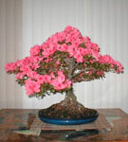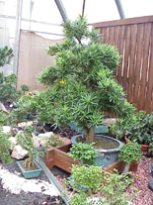

Majoritatea bonsailor sunt pierduţi din cauza udării incorecte . Durată între două udări este variază în funcţie de umiditate , tip de sol , mărimea ghiveciului şi condiţii atmosferice . Dar în general ei trebuie udaţi sau stropiţi la 1-2 zile . Este recomandat respectarea unui program de udare mfoarte bine stabilit : după amiaza târziu , la aceeaşi oră . Însă , ca şi uscăciune , apa prea multă poate fi şi ea dăunătoare . Pentru ca bonsaiului să-i meargă bine , solul trebuie să fie umed , nu îmbibat cu apă şi nici uscat .

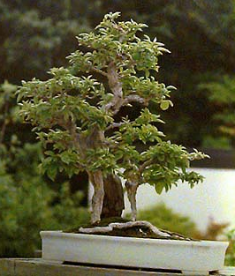

Bonsaiul poate fi atacat ca şi orice plantă de insecte sau se poate îmbonlavi în cazul unei îngrijiri incorecte . Există în acest scop o mare varietate de spray-uri insecticide şi diverse alte substanţe care ajută la combaterea dăunătorilor . Atunci când sunt ţinuţi în casă , lumina trebuie să vină dinspre sud , vest sau est şi să fie filtrată pentru că nu suportă lumina directă .
Tăierile şi tunderile la bonsai sunt foarte importante , dar trebuie făcute cu foarte mare grijă deoarece nu trebuie tăiate toate crenguţele tinere în acelaşi timp . Dacă sunt scurtate rădăcinile , atunci creşterea coroanei nu va fi semnificativă . Crengile se modelează (se răsucesc,se scurtează, se susţin cu sârmă ,etc.) în funcţie de imaginea care se doreşte a fi obţinută . La momentul potrivit toate aceste “ustensile” se desprind cu grijă pentru a nu răni copăcelul.

Tipuri de bonsai

- Tipul Chokkan (perfect vertical)
• Tachiki - stilul considerat a fi cel mai potrivit pentru incepatori;
• Hokidachi - stilul matura;
• Sabamiki - cu tulpina scindata;
• Saramiki - cu tulpina dezgolita, scoarta fiind aproape in intregime indepartata;
• Sekijoju - radacini peste pietre;
• Ishitsuki - plantat in crapaturile unei roci;
• Neagari - cu radacini vizibile, asemanator mangrovelor.
2. Tipul Shakan (stilul oblic)
3. Tipul Kengai (stilul cascada)
4. Tipul Bankan (stilul rasucit)

Categoria bonsailor multitulpinali (două sau mai multe plante sunt incluse în acelaşi vas) cuprinde urmatoarele tipuri:

- Tipul Soju
2. Tipul Yose
3. Tipul Korabuki

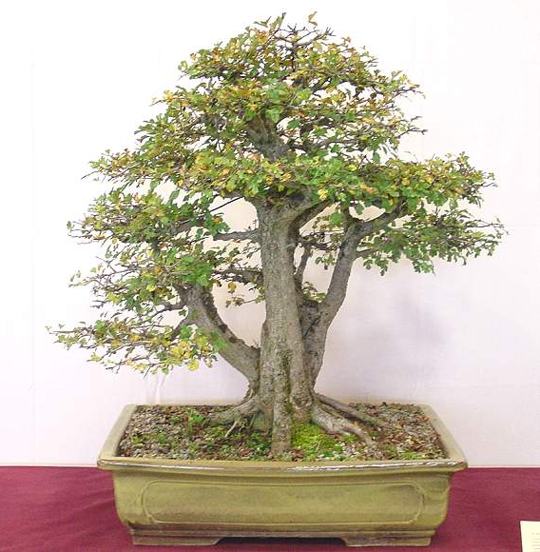

Importanţa temei alese în cadrul referatului. În cadrul acestui referat am ales să descriu aceste plante de apartament , deoarece consider că , în general , plantele ocupă un loc foarte important în viaţa oamenilor . Nu doar din prisma faptului că acestea participă la procesul de obţinere al oxigenului prin fotosinteză , ci şi din perspectiva celor care ştiu să admire şi să ocrotească natura , pentru care , plantele reprezintă un mijloc de găsire a liniştii şi a bunăstării sufleteşti .
În cadrul referatului am rezumat câteva caracteristici ale unor plante de apartament ,modalităţile de înmulţire şi modul în care trebuie întreţinute pentru a creşte armonios .
Cele trei plante prezentate , reprezintă din punctul meu de vedere , modalitatea prin care eu pot comunica cu mediul natural şi îmi pot arăta , prin îngrijirea acestora , recunoştinţa faţă de minunile naturii , care mereu se autodepaşesc în frumuseţe şi splendoare .

Bibliografie:
- “Să cultivăm plante în casă”
Autori: El. Petria
El. Mantu
EdituraDidactică şi pedagogică
Anul apariţiei : 1969, Bucureşti
- “Ghidul naturalistului”
Autori: Gheorghe Mohan
Editura Ion Creangă
Anul apariţiei : 1978, Bucureşti
- “Atlas botanic”
Autori: Lucia Popovici
Constanţa Moruzi
Ion Toma
EdituraDidactică şi pedagogică
Anul apariţiei : 1992, Bucureşti
- “Flori din România”
Autori: Rodica Rarău-Bichiceanu
Dr.Mircea Bichiceanu
Editura Meridiane
Anul apariţiei : 1964

